**无线桌面传输系统用户说明书**

V1.4

目录

特点 1

开发环境 1

系统安装 2

PC端 2

1.下载无线桌面客户端remote desk transfer.exe 2

2.安装无线桌面客户端remote desk transfer.exe 2

3.使用 4

单板 7

# 特点

* 无线传输机制，支持wifi覆盖范围内任意台电脑的传输
* 高效的内存传输机制，传输效果良好
* 支持高清和流畅效果
* 有效节省内存资源
* 支持多种分辨率，1366*768、1024*768、全屏等
* 跨平台安装，支持XP、WIN7、WIN8、WIN10系统
* 支持VGA，HDMI等多种高清输出
* 支持开始、暂停、停止等功能

# 开发环境

* PC端：Windows Qt、跨平台
* 单板 ：Windows Eclipse Android/Linux

# 系统安装

## PC端

### 1.下载无线桌面客户端remote desk transfer.exe

http://download.csdn.net/detail/yjduoduo/8461571

### 2.安装无线桌面客户端remote desk transfer.exe

点击remote desk transfer.exe

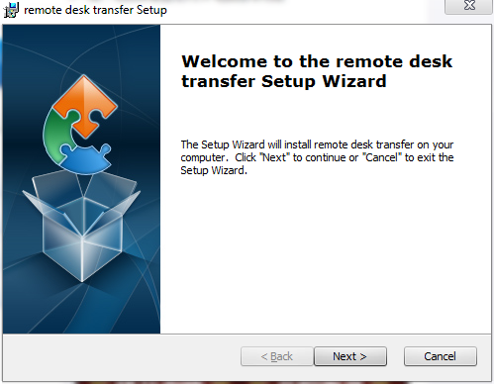

下一步：

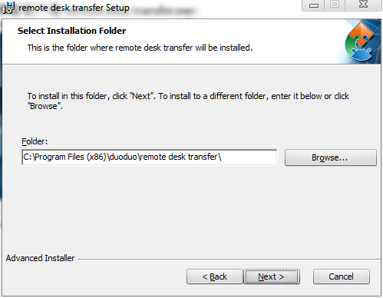

下一步：

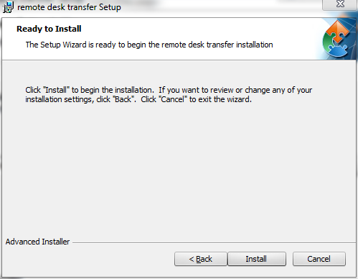

安装

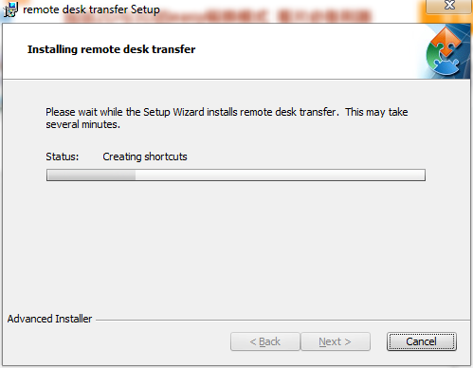

完成：

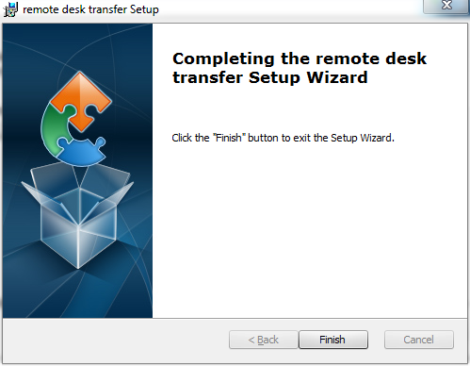

### 3.使用

1）在开始菜单，选中remote desk transfer.exe

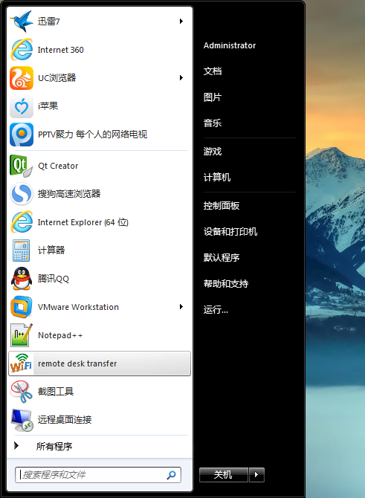

2）进入操作界面，输入单板显示的有效IP地址，选择传输分辨率，以及高清或流畅格式。

3）点击连接，等待连接过程

4）点击开始，即可开始传输

5）点击暂停，即暂停传输

6）点击断开，即关闭此次传输。

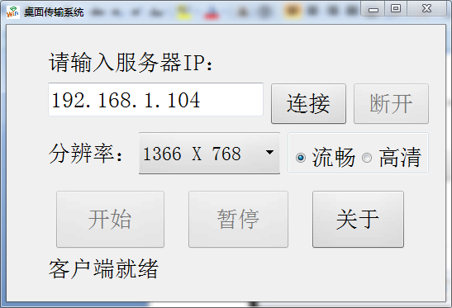

## 单板

1.下载com.vga.lcd.view.apk

https://github.com/xiaoweilai/wireless

进入master分支 yxr\com.vga.cld.view\bin\下即可

2.使用USB数据线下载或者网络传输如QQ等到单板，单击安装即可。